**Использование метода проектирования в процессе гражданско- патриотического воспитания**

Кукушкина Наталья Станиславовна

Г.Ковров МБОУ СОШ №9

учитель истории и обществознания

**Содержание стр.**

I.Введение 3-4

II. Проектная деятельность в рамках месячника «Гордимся, помним!»

1.Социальный проект «Сохраним связь поколений» 5-6

2.Использование краеведческого материала в процессе проектирования 6-8

3.Из опыта организации школьной научно- практической конференции,

посвященной 70-летию Победы в Великой Отечественной войне 8-9

III.Заключение 10

IV.Приложения 11-14

V.Список литературы 15

**Введение**

Тема моего реферата «Использование метода проектирования в процессе гражданско- патриотического воспитания». Данная тема является актуальной поскольку Великая Отечественная война – одно из важнейших событие в жизни нашей Родины и в этом году исполняется 70 лет со дня Великой Победы. Это заставляет нас не только обращаться к истории той войны, но и все больше задумываться над вопросом «Как научить подрастающее поколение помнить защитников Родины, отстоявших родную землю, гордиться мужеством, героизмом, стойкостью советских солдат и офицеров, самоотверженностью тружеников тыла – женщин, стариков и детей? Где взять эти знания, чтобы передать детям?» Патриотическое чувство не возникает само по себе. Это результат длительного, целенаправленного воспитательного воздействия на человека. Но нельзябыть патриотом, не чувствуя личной связи с Родиной, не зная, как любили, берегли и защищали ее наши предки, наши отцы и деды. Очень важносоздавать соответствующий эмоциональный фон изучения темы, использовать сведения о войне для пробуждения лучших человеческих качеств учащихся. Всего этого возможно добиться только через личное соприкосновение учащихся с частью этих событий, через их практическую деятельность. И большие возможности для реализации этих задач предоставляет использование различных форм проектирования как на уроках, так и во внеурочной деятельности.

Вопросы использования проектирования в связи с введением ФГОС достаточно широко освещены в педагогической литературе. Все работы можно разбить на две большие группы:

1) большая часть посвящена теоретическим вопросам проектирования, среди них работы Харькова В.Н. «Педагогическая импровизация: теория и методика»[1], Селиверстовой Е.Н. «От школы знания к школе созидания»[2], Чечель И.Д. «Управление исследовательской деятельностью педагога и учащегося в современной школе»[3], «Исследовательская деятельность в школе: опыт, поиски, решения»[4]. В данных работах анализируются цели, сущность, формы и методы проектных видов деятельности. Авторы рассматривают проект как элемент научного творчества учащихся, позволяющий актуализировать имеющие знания и осваивать новые способы человеческой деятельности.

2) работы, в которых рассматриваются вопросы практического включения проектирования в учебный процесс. Среди них можно выделить таких авторов как Полат Е.С. «Метод проектов[5], Григоренко Т.Ф. «Требования ФГОС и проблемы  реализации проектной деятельности в школьном курсе обществознания»[6], Беляков Е.М., Воскресенская Н.М., Иоффе А.Н. «Активная школа. Руководство по развитию школы с использованием проектирования. Рабочие материалы»[7].

Цель данной работы - проанализировать возможности проектной деятельности в процессе гражданско- патриотического воспитания, используя практические материалы проведения месячника «Гордимся, помним!».

При выборе метода проектирования для проведения ряда мероприятий в рамках проводимого месячника решающим стал тот факт, что данный метод позволяет решить сразу несколько задач:

1) воспитание у учащихся российской гражданской идентичности: патриотизма, уважения к Отечеству, чувства ответственности и долга перед Родиной;

2)  развитие умений самостоятельно определять цели своего обучения, развивать мотивы и интересы своей познавательной деятельности, осознанно выбирать  наиболее эффективные способы решения учебных и познавательных задач; 3) изучение истории Великой Отечественной войны и ее связи с историей края и каждой семьи. Ожидаемые результаты: личностные: осознание значимости событий 70-летней давности и необходимости личного участия в праздничных мероприятиях, воспитание у учащихся чувства гордости за свое Отечество и уважения к памяти предков, метапредметные, направленные на формирование универсальных учебных действий: добывать, сопоставлять и критически проверять информацию, полученную из различных источников (в том числе Интернет, СМИ и т.д.). устанавливать причинно- следственные связи, строить логическое рассуждение, умение создавать, применять и преобразовывать знаки и символы, модели и схемы для решения учебных и познавательных задач.

**Проектная деятельность в рамках месячника «Гордимся, помним!»**

**Поисково-исследовательский проект «Сохраним связь поколений»**

Предметная областьданного проекта – история. При изучении тем по Великой Отечественной войне в 9-х классах мы не только ознакомились с основными военными событиями, но и затронули вопросы, связанные с историей нашего края в военные годы. Это подтолкнуло нас к мысли о возможности внести свой вклад в создание «Книги памяти».

Таким образом можно выделить следующие цели проекта: формирование духовно-нравственных качеств личности учащихся; сохранение преемственности поколений; развитие навыков поисково-исследовательской деятельности.

Ожидаемые результаты: 1) приобретение навыков поисково-исследовательской работы; 2) расширение знаний о Великой Отечественной войне; 3) сохранение памяти о суровых годах жизни своих предков; 4) удовлетворенность от общения с родителями, родственниками, ветеранами войны, одноклассниками.

Планируя проектную деятельность, было решено начать с беседы с родителями о жизни родственников в годы войны. Для этого совместно была разработана небольшая анкета, которая бы помогла ребятам начать разговор и не упустить важные моменты. Следующим шагом стало изучение семейных архивов, подбор фото, писем, воспоминаний, газетных статей. На заключительном этапе необходимо было оформить свою страничку для «Книги памяти» и представить ее на уроке «Мы помним, мы гордимся, мы благодарим». Именно этот заключительный этап вызвал самую большую активность. Много времени у учащихся заняло оформление своей странички. Если в начале проектирования практически все хотели представить свои презентации, то в ходе поисковой работы выяснилось, что не во всех семьях сохранились старые фронтовые фотографии, были семьи где родственники трудились в тылу, где сохранились детские воспоминания. Поэтому, в итоге каждая страничка оформлялась индивидуально: фотоотчет, сочинения, небольшие рассказы и заметки, был даже представлен небольшой семейный видеосюжет о поездке в Белоруссию, где было обнаружено захоронение прадеда. Практически во всех семьях к этой работе подключались родители, многих это побудило обратиться к поиску родственников через поисковые интернет-сайты. На заключительном уроке мы не только заслушали истории каждой семьи, связанные с тяжелыми военными годами, но и оценили уровень владения и эмоциональной подачи материала, полноту раскрываемой темы. В результате одна работа «Мой прадед на войне» была представлена на школьной научно- практической конференции. Кроме того одно из мини сочинений было участвовало в региональной олимпиаде школьников «Наше наследие». Трое учащихся приняли участие в городском марше «Бессмертный полк».

Для проведения рефлексии было проведено анкетирование учащихся 9 классов до начала проектирования и по его завершению. Если в начале поисковой деятельности почти 40% учащихся ответили, что война – это событие далеких лет и вряд ли коснется моей семьи, то на последнем уроке таких ответов не осталось, что говорит о появлении чувства личной сопричастности к этим событиям. На вопрос «Какие чувства вы испытали в ходе выполнения поисковой работы» 76% учащихся ответили- гордость за свою страну и семью, 89%- уважение и благодарность к своим прадедам. Таким образом, можно сказать, что результатом проектирования стало: - сохранение памяти о тех, кто был участником событий военных лет –появления интереса к истории Великой Отечественной войны -возникновение чувства уважения к ветеранам войны и труда .

Созданную "Книгу памяти" можно использовать на уроках истории в других классах, во внеклассных мероприятиях, а также продолжать поисковую работу и в последующие годы. Учащиеся должны помнить, как тяжело досталась Победа, и кому мы обязаны сегодня мирным небом над головой.

**Использование краеведческого материала в процессе проектирования**

**«**Патриотическое воспитание начинается с познания ценности Отечества. Посредством включения в патриотические действия происходит окончательное превращение знаний и оценок в личные убеждения воспитуемых, формируется стремление к патриотическому поведению»[8]. Для того, чтобы патриотизм стал нормой нашего общества, необходимо воспитание современного школьника строить на примерах истории родного края, а через неё - и всей необъятной Родины, осуществлять приобщение ребенка к опыту предшествующих поколения. Краеведческая работа помогает школьникам устанавливать многообразные связи с местным населением, стимулирует их участие в общественно полезной деятельности. На местном материале раскрывается участие земляков в важнейших исторических событиях, показывается хозяйственное, экономическое и культурное значение края в развитии нашего государства, в укреплении его могущества, что способствует патриотическому воспитанию молодежи. Краеведение создает благоприятные условия для организации различных заданий творческого характера, применение в учебной работе разнообразных элементов поиска и исследования, широкого использования местных источников и самостоятельной работы школьников. Возможности применения проектирования в краеведческой работе очень широки.

При преподавании материала по истории родного края необходимо создать такие условия, при которых возможна активная познавательная (оценочная, эмоциональная) деятельность учащихся. А это возможно при соблюдении учителем следующих требований:

1. Отбор личностно значимых для учащихся объектов, позволяющих раскрыть многогранность наследия на доступном для учащихся уровне.

2.  Подбор содержания с учетом специфики структуры знаний: увидел объект - «приобрел» знания о нем (или из него), актуализировал повседневные знания о нем - оценил объект - применил знания в другой ситуации (на экскурсии, в творческих заданиях).

3. Применение освоенных знаний как в рамках учебных курсов истории и обществознания, так и во внеклассной деятельности.

4. Сочетание аудиторных и внеаудиторных занятий. Смысл изучения истории края в том, чтобы ученик умел смотреть и видеть: извлекать из объекта информацию, оценивать его.

Один из краеведческих проектов, проводимый в 8-х классах стал проект «Города воинской славы». Тема была выбрана не случайна: нашему родному городу Ковров в 2011 году было присвоено это почетное звание. В ходе выполнения проекта мы совместно с учащимися должны были ответить на вопросы: «Чем различаются звания город-герой и город-воинской славы», «каков вклад нашего города в Победу», «какие символы есть у городов воинской славы». Продуктом этой проектной деятельности стало создание заочных экскурсионных маршрутов, которые составляли различные ученические группы.

В первую очередь нужно было найти информацию о всех городах, которым было присвоено это звание, составить маршрут, оформить маршрутный лист, сформулировать познавательные вопросы, ответы на которые ученики должны найти во время заочной экскурсии, а также выбрать ученика-экскурсовода на каждом из маршрутов. Чтобы составить экскурсионный маршрут по нашему городу ребята посетили краеведческий музей, завод им. Дегтярева, выпускавший оружие для фронта и другие памятные места, сфотографировать аллею Славы и Стеллу. Эта группа учащихся приняла участие в **городской игре-путешествии «Музейный марафон – 2015», приуроченной к 70-летию Победы в Великой Отечественной войне. Она стартовала 29 марта в Ковровском историко-мемориальном музее. Ребята прошли по** маршрутам - «Ковров военный», «Великие оружейники», «Память», они получили путеводители, содержащие перечень объектов, которые необходимо посетить, и задания, бейдж с эмблемой марафона и штампом музея, дающий право на бесплатный вход в музей. В каждом из трех музеев участников ждал свой игровой путеводитель с вопросами и заданиями, кроссвордами и рисунками. В результате ученики не только справились со всеми заданиями, но и составили фотоотчет о своей работе. Такие заочные экскурсии были проведены не только в 8-х классах, но и для младших школьников на классных часах, посвященных Великой Отечественной войне.

 В результате поисковой и частично-поисковой деятельности у учащихся возрос интерес к родному краю, повысилось чувство ответственности, гражданского долга, развились коммуникативные качества.

**Из опыта организации школьной научно- практической конференции, посвященной 70-летию Победы в Великой Отечественной войне**

Школьная научно-практическая конференция является формой образовательной деятельности, обеспечивающей коммуникацию учащихся и педагогов, направленной на развитие элементов научного мировоззрения, общего кругозора, внутренней культуры и познавательной активности учащихся и способствующей развитию проектного подхода к развитию [исследовательской деятельности](http://pandia.ru/text/category/nauchno_issledovatelmzskaya_deyatelmznostmz/).

В нашей школе традиционным стало проведение научно-практической конференции школьников один раз в год в апреле месяце. Конференция призвана активизировать работу по пропаганде научных знаний, профессиональной ориентации и привлечению учащихся к научному творчеству и исследовательской работе во внеурочное время под руководством педагогов. В этом году работа секции истории была посвящена 70-летию Победы и прошла под лозунгом «Гордимся, помним!»

**Цель проведения конференции:**   
-развитие интеллектуального творчества учащихся

-воспитание патриотических качеств личности.

-развитие навыков исследовательской и проектной деятельности

-совершенствование работы с по профессиональной ориентации

Все работы, представленные на секции были посвящены событиям Великой Отечественной войны.  
 Виды предоставляемых работ можно разбить на 3 группы:

1.Информационно-реферативные, написанные на основе нескольких источников с целью освещения какой-либо проблемы.

К ним можно отнести работу ученицы 10 класса Мартыновой Ольги «Женщины в Великой Отечественной войне», в которой рассматривались вопросы о вкладе женщин в Победу, выявлялись направления деятельности женщин в военный период, на конкретных примерах раскрывался героизм женщин в годы войны.

2.Описательные, нацеленные на наблюдение и качественное описание какого-либо явления.

Это работа ученицы 9а класса Кардаш Марии «Брестская крепость- передовой рубеж войны», в которой в очень эмоциональной форме, на ярких примерах, с личными фотографиями было рассказано об этой героической военной странице. Большой отклик у слушателей-школьников нашло сравнение с событиями 1 мировой войны и обороной крепости Осовец.

3. Защита проектов.

Все проекты были основаны на краеведческом материале.

Проект «История войны: документы и воспоминания (по материалам Зала боевой славы)». В нем содержался отчет о результатах поисковой работы по направлению «Фронтовое письмо». Участники поисковой группы работали с военкоматами и поисковыми интернет- сайтами, чтобы разыскать сведения о солдате, написавшем письмо в 1944году и оказавшемся в нашем школьном музее. Данная работа была представлена на областном конкурсе «Живет в музее нашем уникальный экспонат» и была отмечена денежный грантом, который будет потрачен на оборудование Зала боевой славы.

Проект «Неизвестные страницы истории», был основан на публикациях местного краеведа Н.Фролова об альтернативной немецкой операции, которая могла затронуть наш край. Результатом данной проектной деятельности стало создание учеником двух интерактивных карт: «Московская битва» и «Операция Вотан».

Группа учащихся 8-х классов презентовала фотоотчет по результатам третьего проекта «Музейный марафон».

Таким образом, научно- практическая конференция не только дала возможность представить учащимся разнообразные формы своей самостоятельной работы, но и благодаря затронутым темам, использованию фронтовых фотоматериалов и военной хроники способствовала патриотическому и гражданскому воспитанию.

**Заключение**

В заключении необходимо отметить, что патриотизм современного гражданина российского государства выступает гарантом суверенитета нашей страны, обеспечения на должном уровне ее безопасности. Среди разнообразных методик и технологий школьного гражданско-патриотического воспитания наиболее адекватным поставленным целям, является метод проектов, учитывающий потребность сегодняшнего дня - смену приоритетов с усвоения готовых знаний на активную самостоятельную, познавательную деятельность каждого ученика. Проектирование обеспечивает не только интеллектуальное, но и нравственное развитие детей, их самостоятельность, активность; позволяет приобретать опыт социального взаимодействия, сплачивает детей, развивает коммуникативность. Применение метода проекта в гражданско-патриотическом воспитании позволяет развивать личностные характеристики ученика по следующим направлениям:

1) Духовно-нравственное. Повышение культуры и образованности; осознание идеи во имя которой проявляется готовность достойному служению Отечеству, его защиты; привитие высоконравственных норм поведения, ответственности и коллективизма.

2) Историко-краеведческое. В процессе исторического обучения и военно-патриотического воспитания осознание сопричастности к военному прошлому Родины, деяниям предков и современников.

3) Социально-патриотическое. Формирование активной жизненной позиции в вопросах войны и мира, воспитания чувства сострадания и милосердия по отношению к участникам военных событий.

4) Военно-историческое. Изучение многовековой военной истории Отечества, воинских традиций. Воспитание чувства уважения к службе в отечественной армии, к военной форме, гордости за русское оружие.

5) Героико-патриотическое. Ориентация процесса воспитания на пропаганду героической профессии военного, выдающихся личностей и знаменательных героических дат в отечественной военной истории.

Осуществление проектной деятельности в рамках месячника «Гордимся, помним!» позволило достигнуть поставленных задач по формированию у учащихся российской гражданской идентичности: патриотизма, уважения к Отечеству, привлечь и заинтересовать учеников в личном участии в общероссийских и региональных акциях , посвященных 70-летию Великой Победы.

**Приложение 1**

**Эссе на тему «Великая Отечественна война в истории моей семьи»**  Война-это страшное слово, отдельный, жестокий и беспощадный мир. Война уносит множество жизней невинных людей…Война-это самое страшное, что может случиться на земле, ведь человек перестает быть человеком, убивая других, он убивает свою личность, свои моральные ценности.Что мы знаем о войне? Чаще всего это рассказы наших учителей, материалы учебников, документальные фильмы. Но самое ценное - это воспоминания участников тех страшных событий.

История нашей семьи тесно связана с историей Великой Отечественной войны. В нашей семье хранятся красиво украшенная книга «Курская битва. Огненное лето 1943», часы с надписью «Земля овеянная славой», медаль «70 лет Курской битве» и многое другое. И это все не случайно. Мой прадед Николай Григорьевич Тесленко – участник Великой Отечественной войны, участник битвы на Курской дуге. Когда я встречалась с ним (а ему уже 92 года) меня не удивляла его энергия и жизнелюбие. Не смотря на свой возраст, прадедушка очень бодр и энергичен, даже ездит на скутере в магазин, часто рассказывает истории о войне.  
 Еще до войны дедушка служил матросом на корабле. А к началу войны он побывал в разных уголках нашей Родины: и в Хабаровске, и в Крыму… 4 марта 1942 года молодого парня призвали и отправили учиться на минометчика. Прадедушка побывал в самых страшных сражениях Великой Отечественной войны: под Сталинградом он командовал минометным расчетом. Дедушка рассказывал, что противник подошел так близко, что ствол орудия приходилось задирать почти вертикально. А в самом городе освобождал железнодорожный вокзал, участвовал в боях за Мамаев Курган… А много-много лет спустя, приехав в Волгоград с экскурсией, Николай Григорьевич даже нашел свой окоп! А ведь тогда от города ничего не осталось…

Через некоторое время 155-ый гвардейский стрелковый полк отправили в направление Курска. Под Белгородом мой дедушка ходил в разведку. И он рассказывал мне: «Мы не только взяли «языка», но и раздобыли в подбитых немецких танках важные документы, которые передали в штаб. Об этом случае даже упомянуто в книге Маршала Жукова «Воспоминания и размышления». Прадедушка участвовал в освобождении Белгорода, вспоминал случай, за который он получил медаль «За отвагу»: он уничтожил корректировщика артиллерийского огня, рискуя своей жизнью. Потом была Латвия и первое ранение, когда оторвало палец и осколок попал в грудь. После госпиталя прадедушка вернулся в строй. Почти сразу он получил второе ранение: при интенсивной стрельбе сорвало плохо закреплённый лафет, и он раздробил правую ногу. Победу прадедушка застал уже в Польше. Мой прадедушка-герой прошел всю войну! У него есть множество орденов и наград. Я очень его люблю и горжусь им, хочу быть такой же храброй, как мой прадедушка.  
 Мы никогда не должны забывать тех, кто сражался за наше светлое будущее и за Родину, всегда должны помнить о них, ведь их осталось так мало!!!

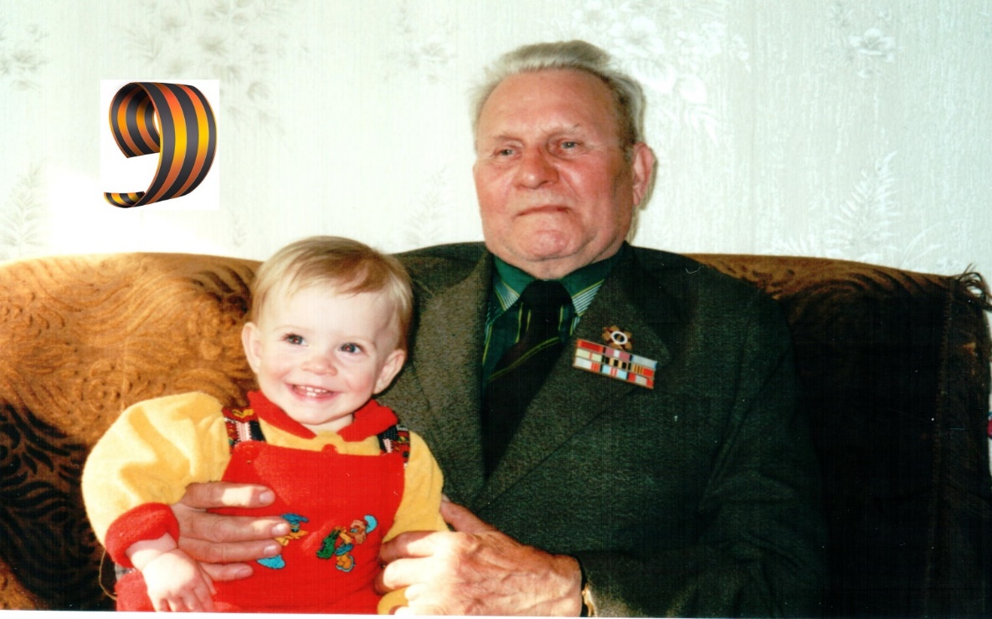

**Приложение 2**

**Фотоматериалы проекта «Ковров-город воинской славы»**

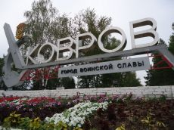

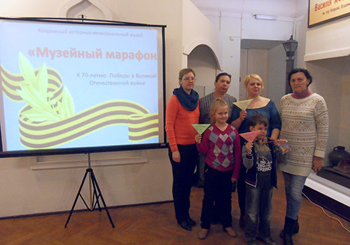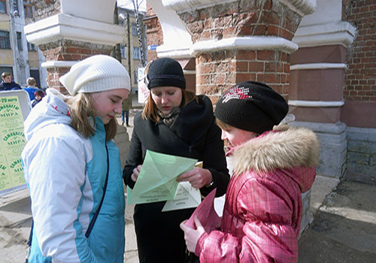

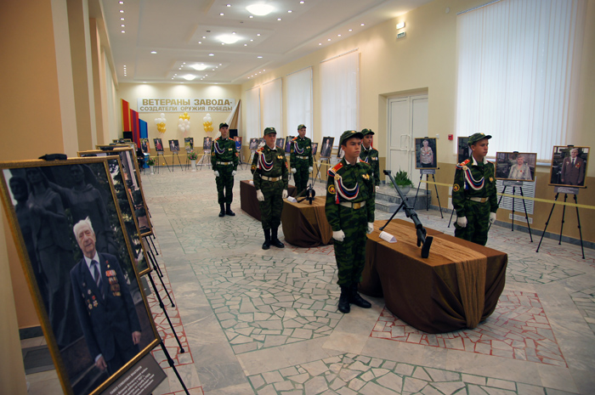

|  |  |  |  |  |  |  |  |  |  |  |  |  |  |  |  |  |  |  |  |  |  |  |  |  |  |  |  |  |  |  |  |  |  |  |  |  |  |  |  |  |  |  |  |  |  |  |  |  |  |
| --- | --- | --- | --- | --- | --- | --- | --- | --- | --- | --- | --- | --- | --- | --- | --- | --- | --- | --- | --- | --- | --- | --- | --- | --- | --- | --- | --- | --- | --- | --- | --- | --- | --- | --- | --- | --- | --- | --- | --- | --- | --- | --- | --- | --- | --- | --- | --- | --- | --- |
| **Муниципальное бюджетное общеобразовательное учреждение**  **средняя общеобразовательная школа №9**  **город Ковров Владимирская область**  **Совенок**  **VII научно-практическая конференция учащихся**  ***«Гордимся, помним!»***    ***Секция***  ***истории и обществознания***  **Россия**  **601914 Владимирская область**  **г.Ковров ,ул.Жуковского,д.5**  **МБОУ СОШ №9**  **Тел.(49232) 3-25-35,3-10-51,3-12-80**  **e-mail: sc-9@yandex.ru** | |  |  |  |  | | --- | --- | --- | --- | | **Научный руководитель** | **Тема исследовательской,творческой работы, автор работы** |  |  | | **Алимова О.П.** | Женщины в Великой Отечественной войне  Мартынова Ольга 10а |  |  | |  |  |  |  | | **Глухов А.А.** | Ковров в годы Великой  Отечественной войны  Фролов Антон 8б |  |  | |  |  |  |  | | **Краснова Г.Н.** | История войны: документы и воспоминания (по материалам Зала боевой славы) Юсова Вика, Юдин Игорь 10а |  |  | |  |  |  |  | | **Кукушкина Н.С.** | Брестская крепость- передовой рубеж войны  Кардаш Маша 9а |  |  | |  |  |  |  | | **Кукушкина Н.С.** | Неизвестные страницы войны (операция «Вотан»)  Пудов Александр 9а |  |  | |  |  |  |  | | **Краснова Г.Н. Мой прадед- герой войны**  **Грачева Елена** 9б | | |  | |

**Приложение 3**

**Программа научно-практической конференции**

**Список литературы**

1. Беляков Е.М., Воскресенская Н.М., Иоффе А.Н. Активная школа. Руководство по развитию школы с использованием проектирования. Рабочие материалы М., 2010 21с.

Горбова М.А. Патриотическое воспитание средствами краеведения М.: "Глобус", 2007, 216с

1. Григоренко Т.Ф. Требования ФГОС и проблемы реализации проектной деятельности в школьном курсе обществознания, pish.ru/blog/articles/articles2013/2585
2. Полат Е.С. Метод проектов, <http://distant.ioso.ru/project/meth%20project/metod%20pro.htm>

Селиверстова Е.Н. От школы знания к школе созидания Владимир, 2003, 135с. Харьков В.Н. Педагогическая импровизация: теория и методика М.,1992, 180с.

Чечель И.Д. Управление исследовательской деятельностью педагога и учащегося в современной школе М.,1998,14с.

1. Чечель И.Д. Исследовательская деятельность в школе: опыт, поиски, решения М.,1999, 11с.

1. Харьков В.Н. Педагогическая импровизация: теория и методика М. 1992 с.159
2. Селиверстова Е.Н. От школы знания к школе созидания Владимир 2003с.121
3. Чечель И.Д. Управление исследовательской деятельностью педагога и учащегося в современной школе М.1998с.4
4. Чечель И.Д. Исследовательская деятельность в школе: опыт, поиски, решения М.1999 с5
5. Полат Е.С. Метод проектов, <http://distant.ioso.ru/project/meth%20project/metod%20pro.htm>
6. Григоренко Т.Ф. Требования ФГОС и проблемы  реализации проектной деятельности в школьном курсе обществознания, pish.ru/blog/articles/articles2013/2585
7. Беляков Е.М., Воскресенская Н.М., Иоффе А.Н. Активная школа. Руководство по развитию школы с использованием проектирования. Рабочие материалы М., 2010 с.14
8. Горбова М.А. Патриотическое воспитание средствами краеведения М.: "Глобус", 2007. С. 214